Glossário e Linguagem Ubíqua — {{PROJETO}}
Table of Contents

Um termo, uma definição, em todo o lado: conversas, requisitos, código, base de dados e interface. Quando o negócio diz “Encomenda”, a classe chama-se Encomenda — não OrderEntity nem Pedido.
Responsável pelo glossário: {{Nome}} · Última revisão: {{AAAA-MM-DD}}

Termos de domínio

{{Encomenda}}
Definição | {{Pedido formal de um cliente para fornecimento de produtos, com preço e prazo acordados.}}
Não confundir com | {{Orçamento (sem compromisso) · Guia de remessa (documento de expedição)}}
Sinónimos rejeitados | {{“Pedido”, “Order” — usar sempre “Encomenda”}}
Identificado por | {{Número de encomenda, formato ENC-AAAA-nnnnn}}
Estados possíveis | {{Rascunho → Submetida → Aprovada → Em preparação → Expedida → Entregue / Cancelada}}
Regras associadas | RN-02, RN-05
No código | Encomenda (agregado) · tabela encomendas
Dono do conceito | {{Departamento Comercial}}

{{Cliente}}
Definição | {{…}}
Não confundir com | {{Utilizador (quem acede ao sistema) — um cliente pode ter vários utilizadores}}
No código | Cliente

Termos ambíguos resolvidos
Termo | Usado por | Significado A | Significado B | Decisão
{{“Fecho”}} | {{Contabilidade}} | {{Fecho contabilístico mensal}} | {{Conclusão de uma encomenda}} | {{“Fecho contabilístico” vs “Conclusão de encomenda” — nunca só “fecho”}}

Acrónimos
Acrónimo | Significado | Contexto
RTM | Requirements Traceability Matrix | Análise
SLO | Service Level Objective | Operação
{{ERP}} | {{Enterprise Resource Planning — sistema {{X}}}} | {{Integração}}

Termos técnicos com significado específico neste projeto
Termo | Significado aqui | Cuidado
{{“Ativo”}} | {{Utilizador com sessão nos últimos 30 dias}} | {{Não é o mesmo que “não eliminado”}}
{{“Tenant”}} | {{Organização cliente com dados isolados}}

Contextos delimitados (Bounded Contexts)
O mesmo termo pode legitimamente significar coisas diferentes em contextos diferentes. Documenta-o em vez de forçar uma definição única.
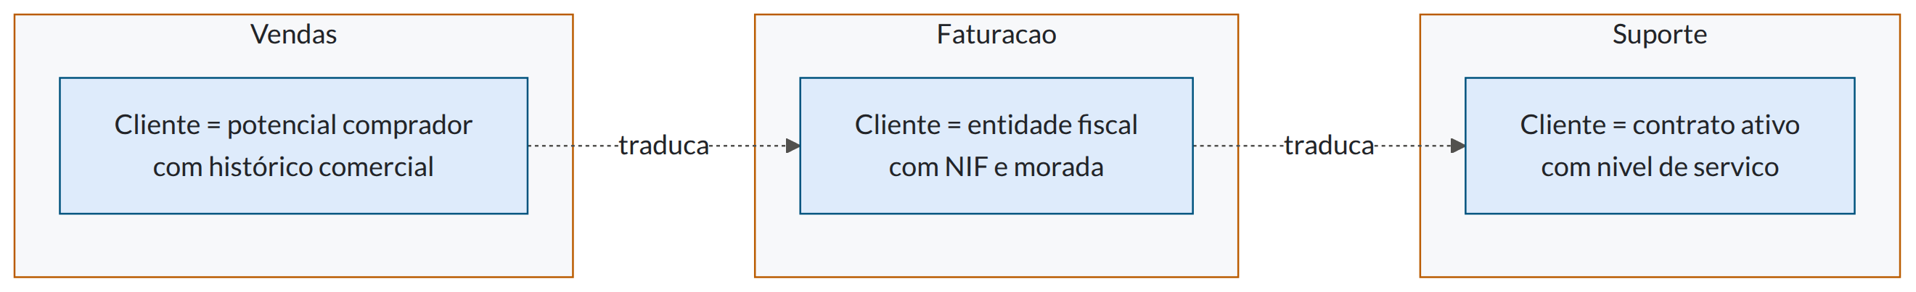
Termo | Contexto | Significado | Mapeamento entre contextos
Cliente | Vendas | {{Lead qualificado ou comprador}} | cliente_id → entidade_fiscal_id
Cliente | Faturação | {{Entidade com NIF}}

